UNIVERSITÀ DEGLI STUDI DI SALERNO
Dipartimento di Scienze Aziendali
Management & Innovation Systems

Corso di Laurea Triennale in Economia e Management
Curriculum Management e Informatica

Tesi in
Gestione e Visualizzazione dei Dati

“Mappatura Dell'Inquinamento Atmosferico In Italia: Un'Indagine Dettagliata Per Regioni E Anni Attraverso I Dati Di O3, NO2, PM2.5, PM10”

Relatore: Relatore: Candidato:
Ch.mo Prof. Ch.mo Prof. Gerardo Amatruda
Roberto Tagliaferri Francesco Bardozzo matr. 0212712315

Anno Accademico 2024/2025

UNIVERSITÀ DEGLI STUDI DI SALERNO
Dipartimento di Scienze Aziendali
Management & Innovation Systems

Corso di Laurea Triennale in Economia e Management
Curriculum Management e Informatica

Tesi in
Gestione e Visualizzazione dei Dati

“Mappatura Dell'Inquinamento Atmosferico In Italia: Un'Indagine Dettagliata Per Regioni E Anni Attraverso I Dati Di O3, NO2, PM2.5, PM10”

Relatore: Relatore: Candidato:
Ch.mo Prof. Ch.mo Prof. Gerardo Amatruda
Roberto Tagliaferri Francesco Bardozzo matr. 0212712315

Anno Accademico 2024/2025
Mi è doveroso dedicare questo spazio della mia tesi a tutte le persone che mi hanno supportato nel mio percorso di crescita universitaria e professionale.
Vorrei ringraziare per primo il mio relatore, ch.mo Prof. Roberto Tagliaferri, che mi ha seguito, passo dopo passo, con disponibilità e pazienza, nella stesura di questo elaborato. Senza le sue indicazioni, sarebbe stato certamente più difficile districarmi tra le insidie della scrittura della tesi.
Non meno importante è stato l’aiuto del mio correlatore, ch.mo Prof. Francesco Bardozzo, per i suoi consigli puntuali.
Un grazie ai miei genitori ed alla mia famiglia.
Grazie ai miei amici di sempre, per avermi sostenuto con costanza e per essere sempre al mio fianco.
Un ringraziamento particolare va a ME STESSO, per non essermi mai arreso e per essere andato avanti in questo percorso, con grande forza di volontà, tenacia, resilienza ed ottimismo sul raggiungimento dell’obiettivo prefissatomi.
In ultimo, ma non per importanza, un grazie a LEI, senza la quale non sarei riuscito a completare questo percorso di crescita e maturazione.

INDICE

Capitolo 1: Introduzione e Contesto Normativo 1
Capitolo 2: Metodologia di Analisi dei Dati 2
2.1 Acquisizione e Preelaborazione dei Dati 3
2.2 Strumenti e Metodi di Analisi 3
Capitolo 3: Analisi dei Risultati 3
3.1 Statistiche Complessive per Inquinante (Trend Nazionali) 3
3.2 Analisi Dettagliata per Inquinante e Regione 4
3.2.1 Ozono (O3​): Analisi Regionale e Temporale 5
3.2.2 Biossido di Azoto (NO2​): Analisi Regionale e Temporale 8
3.2.3 Particolato Fine (PM2.5​): Analisi Regionale e Temporale 11
3.2.4 Particolato Totale (PM10​): Analisi Regionale e Temporale 14
Capitolo 4: Discussione e Implicazioni 17
4.1 Confronto Tra Inquinanti e Implicazioni Regionali 17
4.2 Confronto con le Soglie Normative 18
4.3 Limitazioni dello Studio 18
Capitolo 5: Conclusioni e Sviluppi Futuri 19
5.1 Riepilogo dei Risultati Chiave 19
5.2 Implicazioni e Raccomandazioni 19
5.3 Sviluppi Futuri 20

Questo studio presenta un'analisi approfondita delle tendenze regionali e temporali dell'inquinamento atmosferico in Italia tra il 2001 e il 2022. Concentrandosi su Ozono (O3), Biossido di Azoto (NO2), Particolato Fine (PM2.5) e Particolato Totale (PM10), la ricerca ha esaminato i dati aggregati a livello regionale per identificare pattern specifici e il rispetto delle normative europee e nazionali sulla qualità dell'aria. I risultati evidenziano una persistente criticità per il particolato nelle regioni della Pianura Padana, dovuta a fattori antropici e orografici. Per l'Ozono, i superamenti sono diffusi a livello nazionale, influenzati da condizioni meteorologiche e trasporto a lungo raggio. Al contrario, il Biossido di Azoto ha mostrato una tendenza positiva di riduzione, suggerendo l'efficacia delle politiche di contenimento delle emissioni veicolari. Questo lavoro sottolinea la necessità di azioni mirate e integrate per affrontare le sfide residue, fornendo una base robusta per il dibattito pubblico e future ricerche volte a migliorare la qualità dell'aria e la salute pubblica in Italia.

Mappatura Dell'Inquinamento Atmosferico In Italia: Un'Indagine Dettagliata Per Regioni E Anni Attraverso I Dati Di O3, NO2, PM2.5, PM10

Capitolo 1: Introduzione e Contesto Normativo
Nell'era dell'informazione, i dati ambientali offrono una lente preziosa attraverso cui osservare e comprendere i complessi fenomeni che modellano il nostro pianeta. L'inquinamento atmosferico, in particolare, è un ambito in cui la raccolta e l'analisi di dati storici e georeferenziati sono fondamentali per tracciare il progresso, identificare le criticità e condizionare le decisioni politiche. Si tratta di una problematica di crescente urgenza globale, riconosciuta come una delle principali minacce per la salute umana e per l'equilibrio degli ecosistemi. Esposizioni prolungate o acute a inquinanti sono state correlate a una vasta gamma di effetti negativi, dalle malattie respiratorie e cardiovascolari all'aumento della mortalità prematura, con un significativo impatto sui sistemi sanitari e sulla qualità della vita.
Questo studio si concentra sull'Italia, un paese con una notevole diversità geografica e socioeconomica, utilizzando un vasto set di dati regionali dal 2001 al 2022 per quattro inquinanti atmosferici chiave: Ozono (O3), Biossido di Azoto (NO2), Particolato Fine (PM2.5) e Particolato Totale (PM10). Tali inquinanti sono stati scelti per la loro rilevanza normativa e per il loro documentato impatto sulla salute e sull'ambiente:
- Ozono (O3​): Sebbene essenziale nella stratosfera per proteggere dai raggi UV, l'ozono a livello del suolo è un inquinante secondario, formato da reazioni fotochimiche tra ossidi di azoto e composti organici volatili sotto l'azione della luce solare. Causa irritazione alle vie respiratorie, attacchi d'asma e danni alla vegetazione.
- Biossido di Azoto (NO2​): Un gas tossico principalmente derivante dalla combustione di combustibili fossili (traffico veicolare, impianti industriali, riscaldamento). È un precursore dell'ozono e del particolato e può causare infiammazioni polmonari, bronchiti e asma, oltre a contribuire alle piogge acide.
- Particolato Fine (PM2.5​): Composto da particelle con diametro inferiore a 2,5 micrometri. A causa delle loro dimensioni ridotte, queste particelle possono penetrare in profondità nei polmoni e persino entrare nel flusso sanguigno, causando problemi cardiovascolari, respiratori e neurologici. Deriva da combustioni (veicoli, riscaldamento, industria) e processi industriali.
- Particolato Totale (PM10​): Raggruppa tutte le particelle con diametro inferiore a 10 micrometri. Sebbene meno insidiose delle PM2.5, possono comunque irritare le vie respiratorie e peggiorare le condizioni di chi soffre di asma o bronchite cronica. Fonti comuni includono traffico, cantieri, agricoltura e processi naturali.
Il monitoraggio e la regolamentazione di questi inquinanti sono dettati da un Quadro Normativo Italiano ed Europeo sulla Qualità dell'Aria stringente. A livello europeo, la Direttiva 2008/50/CE del Parlamento Europeo e del Consiglio stabilisce gli obiettivi per la qualità dell'aria ambientale, inclusi i valori limite e le soglie di allarme per i principali inquinanti. Questa direttiva è recepita nella legislazione italiana attraverso specifici decreti legislativi, che definiscono i requisiti per la valutazione e la gestione della qualità dell'aria su tutto il territorio nazionale. Tali normative impongono alle autorità regionali di monitorare costantemente i livelli di inquinanti e di adottare piani d'azione in caso di superamento delle soglie, a tutela della salute pubblica e dell'ambiente. La comprensione di queste soglie è fondamentale per interpretare i risultati della nostra analisi.
Attraverso un'analisi statistica approfondita e la visualizzazione geografica, abbiamo esplorato come le medie, i minimi, i massimi, le deviazioni standard e i conteggi dei superamenti delle soglie si siano evoluti nel tempo e differenziato tra le venti regioni italiane. L'obiettivo primario di questa ricerca è fornire una panoramica chiara e dettagliata dello stato della qualità dell'aria in Italia a livello regionale e annuale, delineando le aree di maggiore criticità e i possibili progressi compiuti. L'introduzione di mappe interattive e grafici dettagliati mira a rendere accessibili e comprensibili queste complesse dinamiche, fornendo una base robusta per la discussione sull'efficacia delle politiche ambientali passate e future nel contesto italiano, e stimolando ulteriori ricerche per mitigare l'impatto dell'inquinamento sulla salute pubblica e sull'ambiente. Questo lavoro intende così contribuire al dibattito scientifico e pubblico, evidenziando la necessità di un'azione continua e mirata per garantire un'aria più pulita per tutti i cittadini.
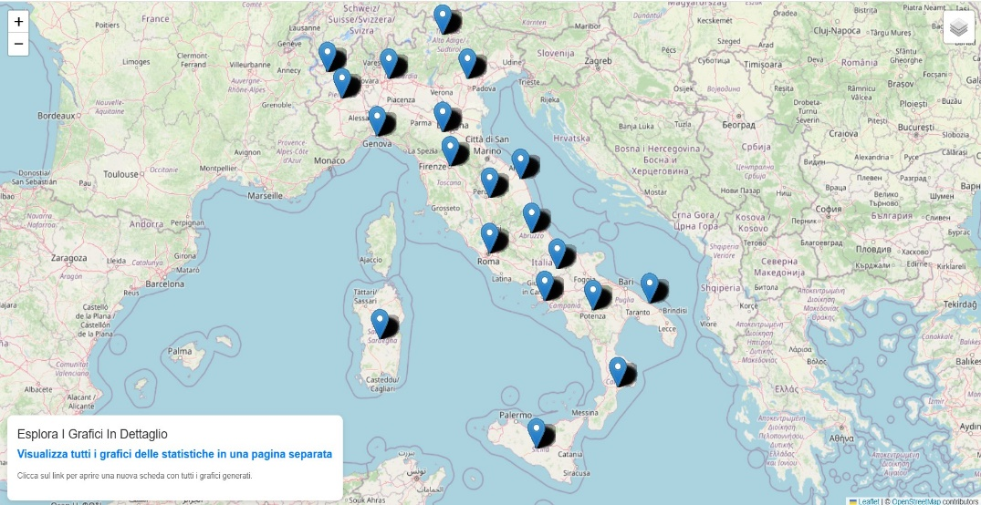
Figura 1. Mappa Popup Inquinamento Italia

Capitolo 2: Metodologia di Analisi dei Dati
Questo capitolo descrive le fasi e gli strumenti impiegati per la raccolta, l'elaborazione e l'analisi dei dati relativi alla qualità dell'aria in Italia. L'intero processo è stato condotto con l'obiettivo di garantire la robustezza e la trasparenza dei risultati presentati.
2.1 Acquisizione e Preelaborazione dei Dati
I dati utilizzati in questo studio provengono da file CSV pubblici, contenenti statistiche annuali sugli inquinanti atmosferici Ozono (O3​), Biossido di Azoto (NO2​), Particolato Fine (PM2.5​) e Particolato Totale (PM10​) per le regioni italiane. I periodi di riferimento coprono un arco temporale che va dal 2001 al 2022, a seconda dell'inquinante specifico. Ogni dataset include informazioni sulla "Regione", l'"Anno" e i valori numerici relativi ai superamenti delle soglie (es. "giorni_over_240" per O3​, "sup25" per PM2.5, ecc.​). Prima dell'analisi, è stata eseguita una fase di preelaborazione per garantire la qualità e la coerenza dei dati. Questa ha incluso la conversione delle colonne pertinenti in formati numerici e la gestione dei valori non validi o mancanti tramite tecniche di coercing e imputazione con valore zero, laddove appropriato.
2.2 Strumenti e Metodi di Analisi
L'analisi dei dati è stata interamente sviluppata utilizzando il linguaggio di programmazione Python, sfruttando la potenza della libreria Pandas per la manipolazione e l'aggregazione dei dataset. Per ciascun inquinante, i dati sono stati raggruppati per "Regione" e "Anno" al fine di calcolare una serie di statistiche descrittive: la media, il valore minimo, il valore massimo, la deviazione standard e il conteggio delle misurazioni. Queste metriche hanno permesso di ottenere una visione completa delle tendenze e delle variazioni regionali e temporali.
La visualizzazione dei risultati è stata curata tramite la libreria Matplotlib per la creazione di grafici a barre dettagliati per ciascuna regione e anno, illustranti le diverse statistiche calcolate. Per una rappresentazione geografica interattiva, è stata impiegata la libreria Folium, che ha consentito di generare una mappa dell'Italia con marker posizionati in corrispondenza delle regioni. Ogni marker è stato associato a un popup contenente le statistiche aggregate per l'inquinante e l'anno selezionati, oltre a un collegamento diretto a una pagina HTML separata che ospita tutti i grafici dettagliati, migliorando l'accessibilità e l'esplorabilità dei dati.

Capitolo 3: Analisi dei Risultati
Questo capitolo presenta i risultati dell'analisi statistica e geografica dei dati sulla qualità dell'aria in Italia per il periodo 2001-2022. L'obiettivo è delineare le tendenze generali, evidenziare le specificità regionali e fornire un quadro dettagliato dell'evoluzione degli inquinanti chiave: Ozono (O3​), Biossido di Azoto (NO2​), Particolato Fine (PM2.5​) e Particolato Totale (PM10​). I risultati sono stati ottenuti raggruppando i dati per regione e anno, e calcolando la media, il minimo, il massimo, la deviazione standard e il conteggio dei superamenti delle soglie, come descritto nel Capitolo 2.
3.1 Statistiche Complessive per Inquinante (Trend Nazionali)
Prima di addentrarci nelle analisi regionali, è utile osservare le tendenze medie nazionali per ciascun inquinante nel corso del periodo di studio. Questa panoramica fornisce un contesto generale per comprendere l'andamento complessivo della qualità dell'aria in Italia.
- Ozono (O3​): “L'Ozono (O3), un inquinante secondario la cui formazione è favorita da elevate temperature e forte irraggiamento solare, ha mostrato un andamento più variabile a livello nazionale rispetto ad altri inquinanti primari. Si è osservato un numero significativo di giorni di superamento, con picchi notevoli in anni caratterizzati da estati particolarmente calde e secche. Tu––––ttavia, nel complesso del periodo 2002-2022, non si registra una tendenza di calo marcato come per NO2 e PM2.5, sebbene negli anni più recenti si siano osservati periodi con minori criticità. La sua natura di inquinante secondario rende la sua gestione più complessa, poiché dipende non solo dalle emissioni dirette ma anche dalle condizioni meteorologiche.”
- Biossido di Azoto (NO2​): “Il Biossido di Azoto (NO2), strettamente correlato alle emissioni del traffico veicolare, ha evidenziato a livello nazionale una tendenza alla graduale diminuzione nel corso del periodo 2001-2022. Questo suggerisce l'efficacia delle politiche di riduzione delle emissioni dei veicoli e dei miglioramenti tecnologici del parco auto circolante, pur rimanendo una problematica in aree urbane dense. Si è osservato un calo significativo della media dei superamenti a livello nazionale, con valori che tendono a diminuire soprattutto nell'ultimo decennio del periodo di studio, sebbene la variabilità (indicata dalla deviazione standard) sia rimasta elevata in molte regioni, riflettendo la natura localizzata delle fonti di emissione.”
- Particolato Fine (PM2.5​): "I dati aggregati per il Particolato Fine (PM2.5​) mostrano una progressiva riduzione dei giorni di superamento della soglia dei 25μg/m³ su scala nazionale. Questa diminuzione riflette probabilmente una combinazione di fattori, inclusi gli interventi normativi sulle emissioni industriali e del riscaldamento domestico, sebbene le condizioni geografiche e climatiche locali possano ancora influenzare significativamente i livelli di concentrazione.”
- Particolato Totale (PM10​): "Anche per il Particolato Totale (PM10​), la media dei giorni di superamento della soglia dei 50μg/m³ ha mostrato una diminuzione complessiva a livello italiano. Sebbene il PM10 sia influenzato da una gamma più ampia di fonti rispetto al PM2.5 (incluse polveri da costruzione e naturali), la tendenza generale indica un miglioramento, seppur con persistenti criticità in alcune aree geografiche specifiche.”
3.2 Analisi Dettagliata per Inquinante e Regione
Questa sezione approfondisce i risultati, esaminando le statistiche specifiche per ciascun inquinante, suddivise per regione e anno. Verranno presentate le evidenze più significative, con riferimento ai grafici dettagliati generati per ogni regione e anno (consultabili nella pagina "Grafici In Dettaglio.html" e tramite i popup della mappa interattiva: “Mappa Qualità Aria Con Grafici.html”).
3.2.1 Ozono (O3​): Analisi Regionale e Temporale
L'analisi regionale dei dati sull'Ozono (O3​) evidenzia marcate differenze territoriali, con alcune regioni che mostrano una maggiore criticità e altre con livelli di superamento quasi nulli.
Regioni con Livelli di Ozono Più Elevati e Andamento Critico:
Le regioni con le medie più elevate di giorni di superamento per l'Ozono (O3​) nel periodo di studio sono l'Emilia-Romagna e la Lombardia.
- Emilia-Romagna: Questa regione si distingue per la media di superamenti più alta a livello nazionale nel periodo considerato, con un valore medio complessivo di circa 1.26 giorni per stazione. Il picco assoluto di superamenti si è verificato nel 2006, con una media di oltre 25 giorni di superamento per stazione e un massimo registrato di 116 giorni per una singola stazione, accompagnato da una deviazione standard molto elevata (39.29), indicando un'ampia variabilità e la presenza di numerosi eventi intensi (Vedi Figura 2.: Statistiche Ozono (O3​) Emilia-Romagna, 2006). Sebbene dopo il 2006 i valori siano diminuiti drasticamente, attestandosi spesso a zero o prossimi allo zero, questo picco iniziale evidenzia una situazione di forte criticità in quel periodo.
- Lombardia: Anche la Lombardia presenta valori significativi, con una media complessiva di circa 0.86 giorni di superamento per stazione. I picchi principali si sono verificati nel 2003, con una media di circa 4.52 giorni e un massimo di 19 giorni per una singola stazione, e nel 2006, con una media di circa 3.27 giorni e un massimo di 23 giorni. Un altro aumento si è registrato nel 2015, con una media di 1.18 giorni e un massimo di 16 giorni. La deviazione standard è spesso elevata (es. 5.39 nel 2003, 5.02 nel 2006, 3.02 nel 2015), indicando una notevole variabilità nei superamenti annuali all'interno della regione (Vedi Figura 3.: Statistiche Ozono (O3​) Lombardia, 2003). Anche in questa regione, si osserva un calo generale dei giorni di superamento negli anni più recenti (2020-2022).
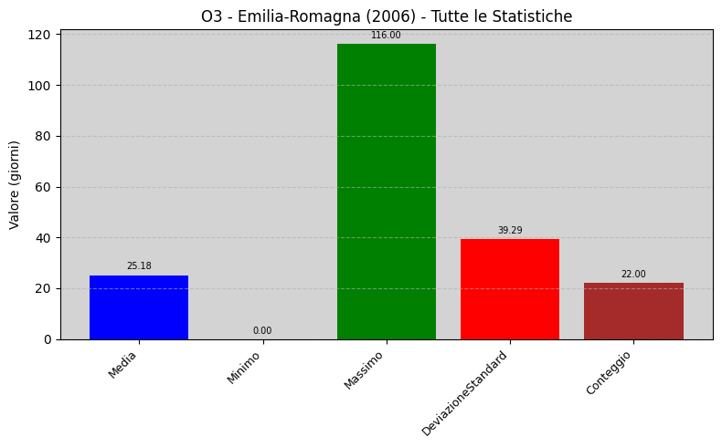
Figura 2. Statistiche Ozono (O3) Emilia-Romagna, 2006.
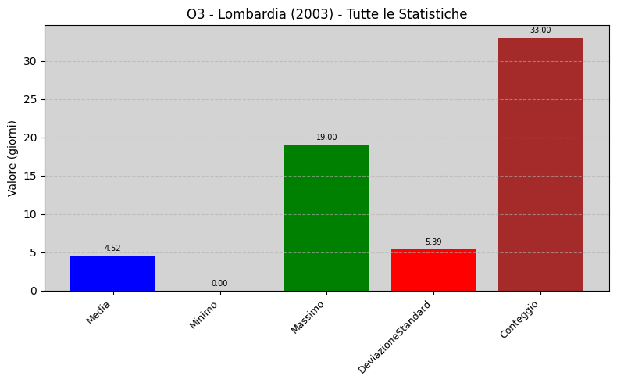
Figura 3. Statistiche Ozono (O3) Lombardia, 2003.
Regioni con Livelli di Ozono Moderati o Variabili:
- Piemonte: Con una media complessiva di circa 0.25 giorni, il Piemonte ha registrato picchi nel 2003 (2.63 giorni di media) e nel 2004 (0.5 giorni), con singoli giorni di superamento che hanno raggiunto i 7 giorni nel 2003 e 5 giorni nel 2005 e 2006. Negli anni più recenti, i superamenti sono diventati rari o assenti, con qualche eccezione nel 2019 (0.16 giorni di media).
- Friuli-Venezia Giulia: Questa regione presenta una media complessiva di circa 0.15 giorni. Un picco significativo si è avuto nel 2003, con una media di 2.55 giorni e un massimo di 17 giorni per una singola stazione, evidenziando una notevole variabilità in quell'anno (5.11 di deviazione standard). Anche qui, gli anni successivi hanno visto una drastica riduzione dei superamenti.
- Sicilia: La Sicilia ha registrato una media di circa 0.21 giorni. I periodi con i valori più alti sono stati il 2002 e 2003 (1.0 giorni di media), e il 2006 (0.67 giorni di media con un massimo di 7 giorni). Come per altre regioni, si è osservata una diminuzione nei valori medi negli anni più recenti.
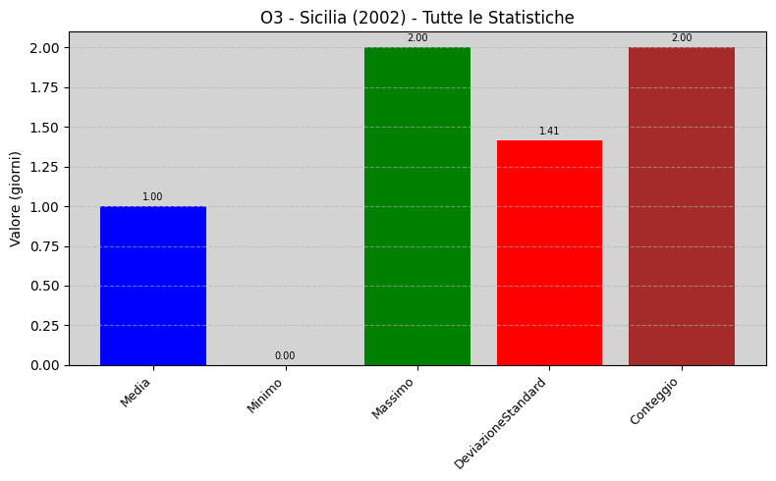
Figura 4. Statistiche Ozono (O3) Sicilia, 2004.
Regioni Con Livelli di Ozono Costantemente Bassi o Nulli:
Diverse regioni italiane hanno mostrato un quadro nettamente migliore per quanto riguarda l'Ozono (O3​), con un numero estremamente basso o nullo di superamenti per la maggior parte del periodo di studio. Tra queste spiccano:
- Umbria e Molise: Entrambe le regioni hanno registrato una media di superamenti praticamente nulla (0.0 giorni) per quasi tutti gli anni di monitoraggio disponibili, indicando una situazione ambientale molto favorevole rispetto all'Ozono.
- Basilicata e Abruzzo: Anche queste regioni hanno mostrato valori medi molto bassi o nulli (rispettivamente 0.0038 e 0.0040 giorni di media complessiva), con solo isolati e minimi superamenti in alcuni anni (es. Basilicata nel 2017 con 0.08 giorni di media, Abruzzo nel 2020 con 0.08 giorni di media) (Vedi Figura 3.2.1.3: Statistiche Ozono (O3​) in Basilicata, 2003-2022).
- Toscana, Liguria, Marche, Calabria, Campania, Puglia, Sardegna, Trentino-Alto Adige e Valle d'Aosta: Queste regioni, pur con alcune eccezioni di superamenti isolati in specifici anni (spesso concentrati nei primi anni 2000), hanno generalmente mantenuto livelli di Ozono molto bassi, con la maggior parte degli anni che registrano zero giorni di superamento per stazione.
In sintesi, l'Ozono (O3​) mostra una chiara differenziazione tra le regioni del Nord Italia (in particolare la Pianura Padana) e quelle del Centro-Sud, con le prime che hanno storicamente affrontato maggiori problematiche, sebbene si sia osservata una tendenza generale alla riduzione dei superamenti negli anni più recenti.
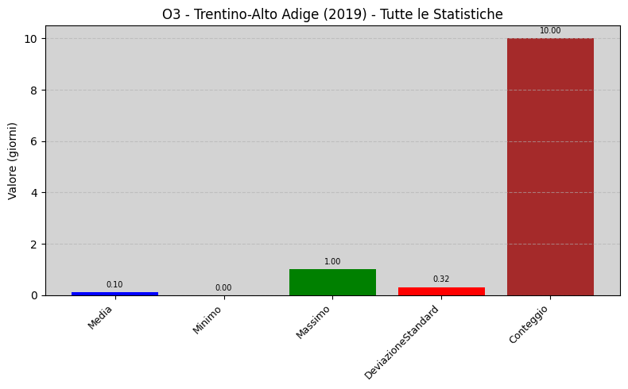
Figura 5. Statistiche Ozono (O3) Trentino Alto-Adige, 2019.
3.2.2 Biossido di Azoto (NO2​): Analisi Regionale e Temporale
L'analisi del Biossido di Azoto (NO2​) ha evidenziato una stretta correlazione con la densità abitativa e le attività antropiche, in particolare il traffico veicolare.
Trend Generale: L'andamento del Biossido di Azoto (NO2) a livello regionale conferma la tendenza nazionale di una progressiva diminuzione delle concentrazioni nel periodo 2001-2022. Questo calo è evidente nella riduzione delle medie annuali e, in molte regioni, anche nella diminuzione dei valori massimi registrati, suggerendo l'efficacia delle politiche di regolamentazione delle emissioni dei veicoli e l'ammodernamento del parco auto circolante. Tuttavia, la presenza di elevati valori di deviazione standard in alcune regioni indica una notevole variabilità spaziale e temporale, spesso legata alla concentrazione delle fonti di emissione.
Regioni con Maggiori Criticità (Aree Urbane e Pianura Padana):
- Lombardia: Storicamente, la Lombardia ha presentato tra i valori medi più elevati di NO2, tipicamente associati all'intensa urbanizzazione e al traffico veicolare. Nel 2001, la media dei superamenti era di 343.0, un valore elevato, seppur basato su un conteggio limitato di stazioni. Negli anni successivi, pur mantenendo medie significative (es. 247.66 nel 2002, 256.4 nel 2003), si osserva una tendenza alla diminuzione costante. Ad esempio, la media è scesa a 176.16 nel 2018 e ulteriormente a 150.27 nel 2022. Questo decremento è accompagnato da un'elevata deviazione standard (ad esempio, 110.43 nel 2002, 73.68 nel 2022), che riflette la disomogeneità delle concentrazioni tra le diverse stazioni di monitoraggio all'interno della regione, con criticità persistenti nelle aree metropolitane (es. Milano). I grafici dettagliati per la Lombardia (Figura 3.2.x) illustrano chiaramente questa diminuzione progressiva.
- Emilia-Romagna: Anche l'Emilia-Romagna, parte della Pianura Padana, ha mostrato valori elevati di NO2 nei primi anni del periodo, con una media di 250.6 nel 2002 e un picco di 290.17 nel 2004 (con una deviazione standard di 70.55, indicando un'ampia variabilità). Analogamente alla Lombardia, si è osservata una notevole riduzione delle concentrazioni nel tempo, con la media che è scesa a 90.06 nel 2022. La persistenza di valori massimi elevati in alcuni anni (es. 363 nel 2015) suggerisce che, nonostante il trend positivo, singoli eventi o condizioni specifiche possono ancora portare a picchi di inquinamento.
- Lazio e Campania: Le grandi aree metropolitane, come quelle situate in Lazio (Roma) e Campania (Napoli), hanno storicamente presentato i valori massimi e le medie più elevate di NO2. Per il Lazio, la media si attestava a 270.93 nel 2002, per poi scendere a 108.36 nel 2022. La Campania ha mostrato una media di 247.38 nel 2002, riducendosi a 133.80 nel 2022. I dati indicano una chiara tendenza alla diminuzione dei superamenti annuali in queste regioni, probabilmente grazie all'introduzione di veicoli a minori emissioni e alle politiche di restrizione del traffico. La Figura 3.2.x per la Campania illustra questa decrescita costante, nonostante la deviazione standard rimanga elevata (es. 95.81 nel 2022 per la Campania), indicando la persistenza di "hotspot" urbani.
- Veneto e Piemonte: Queste regioni, anch'esse situate nel Nord Italia, hanno seguito un pattern simile, con valori inizialmente elevati (Veneto: 211.4 nel 2002, Piemonte: 275.75 nel 2002) e un decremento costante nel tempo. Nel 2022, la media per il Veneto era 112.22 e per il Piemonte 99.54. La deviazione standard è rimasta elevata in entrambi i casi, riflettendo la complessa interazione tra le fonti urbane e industriali.
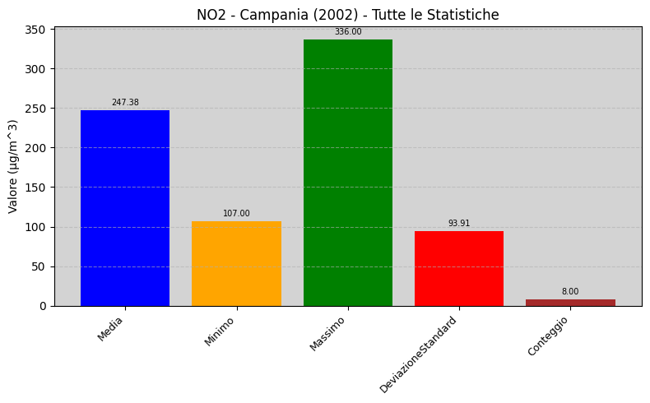
Figura 6. Statistiche Biossido di Azoto (NO2) Campania, 2002.
Regioni con Livelli Generalmente Più Bassi:
- Basilicata e Molise: Regioni con una minore urbanizzazione e densità di traffico, come la Basilicata e il Molise, hanno mantenuto livelli di NO2 costantemente più bassi. In Basilicata, la media è scesa da 48.0 nel 2003 a soli 1.29 nel 2022, con deviazioni standard molto contenute, indicando una bassa variabilità. Analogamente, il Molise, pur con dati disponibili da anni successivi, ha mostrato valori contenuti (es. 220.5 nel 2006, ma poi drasticamente ridotti a 92.1 nel 2022), confermando il ruolo predominante delle fonti locali urbane nell'emissione di questo inquinante.
- Valle d'Aosta: La Valle d'Aosta si distingue per i valori di NO2 tra i più bassi a livello nazionale, con una media di soli 6.0 nel 2002 e 72.8 nel 2022, mostrando una variabilità relativamente ridotta. Questo è attribuibile alla scarsa industrializzazione e alla bassa densità di popolazione, oltre a condizioni orografiche che favoriscono la dispersione degli inquinanti.
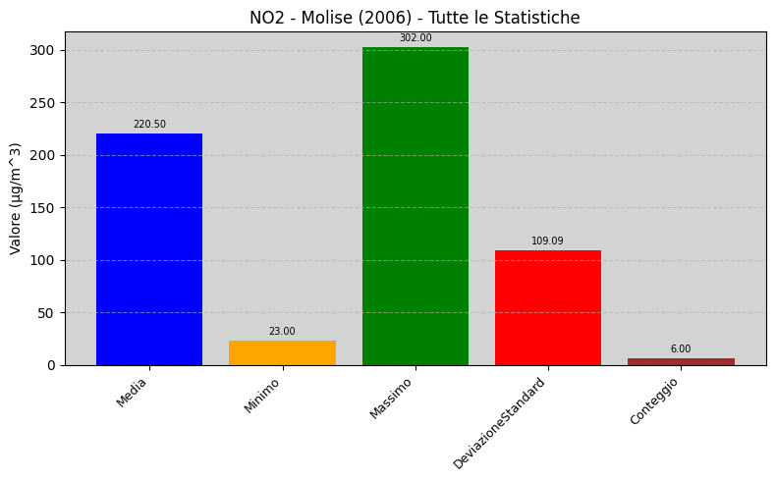
Figura 7. Statistiche Biossido di Azoto (NO2) Molise, 2006.
Regioni con Andamenti Misti o Specifici:
- Abruzzo: L'Abruzzo ha mostrato un andamento altalenante, con medie inizialmente alte (es. 269.2 nel 2002, 235.33 nel 2003) che hanno poi subito un calo significativo, raggiungendo 71.8 nel 2022. Si nota un calo particolarmente marcato a partire dal 2017 (77.33), con valori molto bassi nel 2018 (9.2), suggerendo l'effetto di specifiche politiche o eventi.
- Sardegna e Sicilia: Le isole, Sardegna e Sicilia, hanno mostrato livelli generalmente inferiori rispetto alle regioni del Nord, ma con un'alta variabilità, soprattutto nei primi anni del periodo. La Sardegna ha avuto una media di 92.11 nel 2002, scendendo a 16.47 nel 2022. La Sicilia, con una media di 286.29 nel 2002, ha registrato una diminuzione notevole, arrivando a 61.90 nel 2022. La presenza di valori massimi elevati in alcuni anni, nonostante le medie inferiori, può essere legata a specifiche aree urbane o a condizioni meteorologiche locali che ne ostacolano la dispersione.
- Liguria e Toscana: Queste regioni hanno mostrato un andamento di diminuzione simile alle regioni più urbanizzate, pur con valori medi leggermente inferiori. La Liguria è passata da 241.63 nel 2002 a 89.02 nel 2022, mentre la Toscana da 232.57 nel 2002 a 88.56 nel 2022. La deviazione standard rimane significativa, indicando l'impatto delle aree costiere e urbane sul totale regionale.
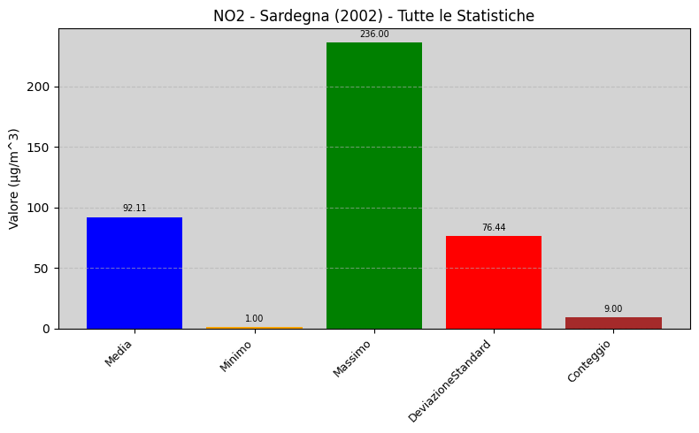
Figura 8. Statistiche Biossido di Azoto (NO2) Sardegna, 2002.
L'analisi dell’NO2 conferma come l'inquinante sia fortemente legato alle attività antropiche, in particolare il traffico, e come le strategie di riduzione delle emissioni stiano producendo risultati tangibili, seppur con la necessità di continuare a monitorare e intervenire nelle aree più problematiche.
3.2.3 Particolato Fine (PM2.5​): Analisi Regionale e Temporale
Il Particolato Fine (PM2.5), data la sua dimensione e il conseguente impatto sulla salute umana, è un inquinante di grande interesse. L'analisi dei dati per il periodo 2001-2022 ha rivelato distribuzioni e trend regionali distinti, con alcune aree che continuano a mostrare criticità significative.
Trend Generale: A livello nazionale, si osserva una tendenza alla diminuzione delle concentrazioni medie di PM2.5 nel corso del periodo di studio, sebbene con variazioni significative tra le diverse regioni e anni. Questa riduzione è probabilmente attribuibile all'implementazione di normative più stringenti sulle emissioni industriali e dei veicoli, e al miglioramento delle tecnologie di combustione. Tuttavia, la presenza di elevati valori di deviazione standard in molte delle regioni più colpite indica una notevole variabilità delle concentrazioni, con "hotspot" locali dove il problema rimane persistente.
Regioni con Maggiori Criticità (Pianura Padana):
- Lombardia: Come atteso, la Lombardia si conferma una delle regioni con i livelli più elevati di PM2.5 in Italia, specialmente nella prima metà del periodo analizzato. Ad esempio, nel 2004 si registrava una media di 137.0 superamenti, con un massimo di 232. Sebbene si sia osservato un trend di diminuzione nel tempo, con la media che è scesa a 98.37 nel 2022 (con un minimo di 15 e un massimo di 168), i valori rimangono elevati rispetto ad altre regioni italiane. L'elevata deviazione standard (es. 87.06 nel 2004, 30.86 nel 2022) sottolinea la notevole variabilità spaziale delle concentrazioni all'interno della regione, con le aree urbane e industriali che contribuiscono in modo significativo al carico inquinante. I dati suggeriscono che, nonostante una tendenza al miglioramento, la complessa combinazione di fonti emissive (traffico, riscaldamento, industria, agricoltura) e le condizioni geografiche favorevoli all'accumulo di inquinanti (effetto "cappa" della Pianura Padana) mantengono l'attenzione alta su questa regione.
- Emilia-Romagna: Similmente alla Lombardia, l'Emilia-Romagna, anch'essa parte della Pianura Padana, ha mostrato concentrazioni significative di PM2.5. Le medie annuali sono state consistentemente elevate, con un picco nel 2011 a 101.18 superamenti (massimo di 152), e un valore di 88.71 nel 2010. Anche in questa regione si osserva una tendenza alla diminuzione nel tempo, con la media che si attesta a 67.54 nel 2022. L'ampia deviazione standard (es. 31.25 nel 2012, 24.80 nel 2022) riflette la disomogeneità delle concentrazioni sul territorio regionale, con le aree urbane e industriali che mostrano i maggiori problemi.
- Piemonte: Il Piemonte presenta un quadro simile alle altre regioni della Pianura Padana, con medie annuali di PM2.5 elevate, soprattutto nella prima parte del decennio. Nel 2005, la media era di 134.5 superamenti, con un massimo di 168. Sebbene si sia verificato un miglioramento, con la media che è scesa a 75.95 nel 2022, la regione continua a registrare valori significativi. L'elevata deviazione standard (es. 58.68 nel 2009, 37.93 nel 2022) indica una notevole variabilità tra le diverse stazioni di monitoraggio, evidenziando come le aree più densamente popolate e industrializzate siano le più colpite.
- Veneto: Anche il Veneto, pur con dati disponibili da anni leggermente successivi rispetto ad altre regioni, ha mostrato elevate concentrazioni di PM2.5, con una media di 130.26 superamenti nel 2011 (massimo di 181). Nel 2022, la media si è ridotta a 91.76, ma resta un valore significativo. La deviazione standard (es. 31.31 nel 2011, 25.79 nel 2022) suggerisce una persistente variabilità delle concentrazioni all'interno della regione.
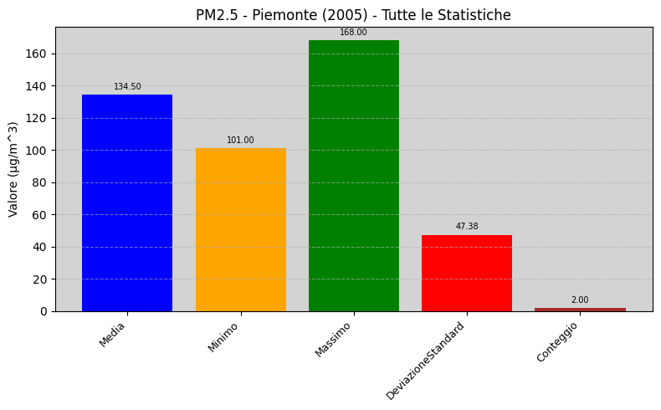
Figura 9. Statistiche Particolato Fine (PM2.5) Piemonte, 2005.
Regioni con Livelli Intermedi e Tendenze Miste:
- Lazio e Campania: Queste regioni, che ospitano grandi aree metropolitane (Roma e Napoli), mostrano livelli di PM2.5 intermedi rispetto alla Pianura Padana, ma comunque degni di nota. Nel Lazio, la media è passata da 120.5 nel 2006 a 25.56 nel 2022, con un andamento generalmente in diminuzione ma con picchi annuali (es. 106 nel 2020) che indicano episodi di inquinamento acuto. La Campania ha mostrato un andamento altalenante, con una media di 68.83 nel 2008 e 39.46 nel 2022, evidenziando la persistenza di problematiche legate al traffico e al riscaldamento urbano. L'elevata deviazione standard in entrambe le regioni (es. Lazio: 33.12 nel 2020; Campania: 29.83 nel 2022) riflette la concentrazione di emissioni nelle aree urbane.
- Toscana: La Toscana ha mostrato valori di PM2.5 moderatamente elevati, con un picco di 59.0 superamenti nel 2005 e una media di 55.57 nel 2015. Nel 2022, la media è scesa a 26.46. La deviazione standard è spesso elevata (es. 37.02 nel 2015), indicando la variabilità tra le zone urbane e le aree meno popolate.
- Abruzzo: L'Abruzzo ha mostrato un andamento di diminuzione significativo, passando da una media di 71.5 superamenti nel 2015 a 20.62 nel 2022. Nonostante i valori generalmente più bassi rispetto al Nord Italia, si sono registrati picchi (es. 94 nel 2015, 60 nel 2020), e la deviazione standard (es. 29.94 nel 2015, 22.18 nel 2020) indica una certa variabilità delle concentrazioni sul territorio.
Regioni con Livelli Generalmente Più Bassi:
- Basilicata: La Basilicata ha mantenuto livelli di PM2.5 costantemente bassi per tutto il periodo, con la media che raramente supera i 10 superamenti annuali (es. 9.2 nel 2014, 9.0 nel 2015). Nel 2022, la media era di soli 6.85. La deviazione standard è generalmente molto contenuta, indicando una bassa variabilità e un minor impatto dell'inquinante.
- Sardegna e Sicilia: Le isole hanno mostrato livelli generalmente inferiori rispetto alle regioni continentali più industrializzate. La Sardegna, ad esempio, ha avuto una media di 35.46 superamenti nel 2012, scendendo drasticamente a 2.7 nel 2022. La Sicilia ha registrato valori generalmente più bassi, con una media di 11.55 nel 2021 e 7.16 nel 2022. Sebbene i valori medi siano bassi, la presenza di massimi elevati in alcuni anni (es. Sardegna: 135 nel 2012; Sicilia: 61 nel 2014) suggerisce l'influenza di eventi specifici, come le polveri sahariane o fonti locali di inquinamento.
- Molise e Valle d'Aosta: Queste regioni, caratterizzate da bassa densità abitativa e minore industrializzazione, hanno registrato alcuni dei valori più bassi per il PM2.5. Il Molise, sebbene con un conteggio di dati limitato, ha mostrato medie molto basse, ad eccezione di alcuni anni (es. 29.0 nel 2020, con un massimo di 104). La Valle d'Aosta ha mantenuto livelli costantemente ridotti, con una media di 39.33 nel 2022.
I dati evidenziano come la geografia e le attività antropiche giochino un ruolo cruciale nella distribuzione del PM2.5. Le regioni della Pianura Padana rimangono le più problematiche a causa di un'alta densità abitativa, attività industriali e agricole, e condizioni meteorologiche che favoriscono l'accumulo degli inquinanti. Altre regioni mostrano miglioramenti significativi, ma richiedono comunque un monitoraggio continuo e interventi mirati per ridurre ulteriormente le concentrazioni, specialmente nelle aree urbane.

3.2.4 Particolato Totale (PM10​): Analisi Regionale e Temporale
L'analisi del Particolato Totale (PM10​) spesso riflette tendenze simili a quelle del PM2.5​, data la loro comune origine da processi di combustione, ma include anche contributi da fonti diverse.
Trend Generale: A livello nazionale, si osserva una tendenza alla diminuzione delle concentrazioni medie di PM10 nel corso del periodo di studio, parallela a quella del PM2.5. Questa riduzione è probabilmente il risultato di una combinazione di fattori, tra cui l'implementazione di politiche di controllo delle emissioni da fonti industriali, veicolari e di riscaldamento, oltre a una maggiore consapevolezza ambientale. Tuttavia, la presenza di elevati valori di deviazione standard in molte regioni sottolinea la notevole variabilità spaziale e temporale delle concentrazioni, indicando che, nonostante i progressi complessivi, esistono ancora "hotspot" locali dove i livelli di PM10 rimangono problematici.
Regioni con Maggiori Criticità (Pianura Padana e Grandi Aree Urbane)
Le regioni della Pianura Padana e le grandi aree urbane del Centro-Sud continuano a mostrare i livelli più elevati di PM10, a causa dell'alta densità abitativa, delle intense attività antropiche e delle condizioni geografiche che favoriscono l'accumulo degli inquinanti.
- Lombardia: Si conferma come una delle regioni più critiche per il PM10. Nei primi anni del periodo, le medie erano molto elevate (es. 97.62 superamenti nel 2001, 112.75 nel 2002, 116.21 nel 2003). Sebbene si sia registrata una diminuzione costante nel tempo, con la media scesa a 45.05 nel 2022, i valori rimangono significativi. L'elevata deviazione standard (es. 43.58 nel 2003, 22.21 nel 2022) indica una forte disomogeneità, con le aree metropolitane che contribuiscono maggiormente al carico inquinante.
- Emilia-Romagna: Anche l'Emilia-Romagna presenta valori elevati di PM10, soprattutto nei primi anni (es. 80.57 nel 2001, 90.33 nel 2003). Il trend generale è di diminuzione, attestandosi a 28.19 nel 2022. La deviazione standard elevata (es. 50.04 nel 2003, 17.09 nel 2022) conferma la variabilità delle concentrazioni sul territorio regionale.
- Piemonte: Il Piemonte segue un andamento simile alle altre regioni della Pianura Padana, con medie annuali inizialmente elevate (es. 87.14 nel 2003, 99.09 nel 2006). Nonostante un miglioramento, la media nel 2022 era di 29.13, ancora rilevante. L'elevata deviazione standard (es. 55.98 nel 2003, 23.13 nel 2022) sottolinea l'impatto delle aree urbane e industriali.
- Veneto: Il Veneto ha mostrato concentrazioni significative di PM10, con un picco di 130.0 superamenti nel 2005. La media è scesa a 47.76 nel 2022, ma rimane un valore considerevole. L'elevata deviazione standard (es. 56.35 nel 2005, 21.97 nel 2022) evidenzia la variabilità persistente all'interno della regione.
- Lazio e Campania: Le grandi aree metropolitane, come Roma (Lazio) e Napoli (Campania), hanno storicamente registrato valori elevati di PM10. Nel Lazio, la media è passata da 85.6 nel 2002 a 14.36 nel 2022, mentre in Campania da 96.5 nel 2001 a 26.94 nel 2022. In entrambe le regioni, il trend è chiaramente in diminuzione, ma l'elevata deviazione standard (es. Lazio: 70.68 nel 2002, 17.66 nel 2022; Campania: 38.89 nel 2001, 23.27 nel 2022) indica che le aree urbane rimangono "hotspot" per l'inquinamento da PM10.
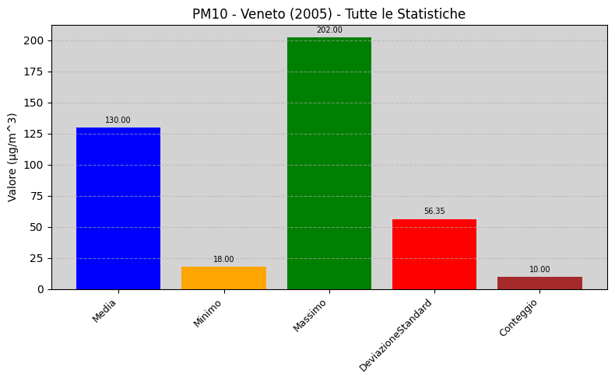
Figura 10. Statistiche Particolato Totale (PM10) Veneto, 2005.
Regioni con Livelli Intermedi e Tendenze Miste
Alcune regioni mostrano livelli di PM10 intermedi, con andamenti che riflettono una combinazione di fattori locali e regionali.
- Toscana: Ha registrato valori moderatamente elevati nei primi anni (es. 63.83 nel 2002), con una tendenza alla diminuzione che porta a una media di 9.32 nel 2022. La deviazione standard (es. 38.94 nel 2002, 8.02 nel 2022) è spesso elevata, indicando una variabilità tra le zone urbane e quelle meno popolate.
- Abruzzo: L'Abruzzo ha mostrato un andamento di diminuzione significativo, passando da una media di 185.67 superamenti nel 2002 a 2.9 nel 2022. Nonostante i valori generalmente più bassi rispetto al Nord Italia, si sono registrati picchi iniziali elevati e una certa variabilità (es. deviazione standard di 78.99 nel 2002).
- Sicilia: La Sicilia ha registrato valori inizialmente elevati (es. 57.63 nel 2002, 62.5 nel 2003), ma con una diminuzione notevole, arrivando a 16.29 nel 2022. La presenza di massimi elevati in alcuni anni (es. 276 nel 2006 e 2007, 289 nel 2009) suggerisce l'influenza di eventi specifici, come le polveri sahariane o fonti locali di inquinamento, che contribuiscono all'elevata deviazione standard (es. 59.29 nel 2006, 7.75 nel 2022).
Regioni con Livelli Costantemente Bassi o Nulli
Diverse regioni italiane hanno mostrato un quadro nettamente migliore per quanto riguarda il PM10, con un numero estremamente basso o nullo di superamenti per la maggior parte del periodo di studio, spesso a causa della minore densità abitativa e di attività industriali.
- Basilicata: Ha mantenuto livelli di PM10 costantemente bassi per quasi tutto il periodo, con la media che raramente supera i 20 superamenti annuali (es. 19.83 nel 2005), attestandosi a 5.67 nel 2022. La deviazione standard è generalmente molto contenuta, indicando un minor impatto dell'inquinante.
- Molise: Caratterizzata da bassa densità abitativa, ha mostrato valori contenuti di PM10, con una media di 14.0 nel 2022. Nonostante alcuni picchi isolati in certi anni (es. 40 nel 2010, 60 nel 2022), il quadro generale è positivo.
- Valle d'Aosta: Si distingue per i valori di PM10 tra i più bassi a livello nazionale, con una media di 7.75 nel 2022. Questo è attribuibile alla scarsa industrializzazione e alla bassa densità di popolazione, oltre a condizioni orografiche che favoriscono la dispersione degli inquinanti.
- Calabria: Presenta una media complessiva bassa, con valori generalmente contenuti (es. 3.2 nel 2022), sebbene con alcuni picchi in singoli anni (es. 30 nel 2010, 35 nel 2021).
- Puglia e Sardegna: Le isole hanno mostrato livelli generalmente inferiori rispetto alle regioni continentali più industrializzate. La Puglia ha una media di 7.91 nel 2022, mentre la Sardegna di 13.88 nel 2022. Anche in queste regioni, la presenza di massimi elevati in alcuni anni (es. Sardegna: 143 nel 2007, 84 nel 2022) può essere legata a specifiche condizioni meteorologiche o eventi come le polveri sahariane.
In sintesi, l'analisi del PM10 conferma un generale miglioramento della qualità dell'aria in Italia per questo inquinante, con una chiara differenziazione tra le regioni del Nord Italia, in particolare la Pianura Padana, e le grandi aree urbane del Centro-Sud, che hanno storicamente affrontato maggiori problematiche. Le politiche di riduzione delle emissioni stanno producendo risultati tangibili, ma la necessità di continuare a monitorare e intervenire nelle aree più problematiche rimane cruciale.

Capitolo 4: Discussione e Implicazioni
Questo capitolo approfondisce i risultati presentati nel Capitolo 3, mettendoli in relazione tra loro e con il quadro normativo. L'obiettivo è interpretare le tendenze osservate, esplorare le implicazioni regionali dei dati sulla qualità dell'aria e confrontare i livelli di inquinamento con le soglie normative vigenti. Verranno inoltre riconosciute le limitazioni intrinseche dello studio, fondamentali per un'interpretazione corretta dei risultati.
4.1 Confronto Tra Inquinanti e Implicazioni Regionali
L'analisi congiunta degli inquinanti Ozono (O3​), Biossido di Azoto (NO2​), Particolato Fine (PM2.5​) e Particolato Totale (PM10​) rivela pattern complessi e spesso interconnessi che caratterizzano il panorama dell'inquinamento atmosferico in Italia. È evidente come le specificità geografiche, climatiche e socioeconomiche di ciascuna regione influenzino la prevalenza e l'intensità di determinati inquinanti.
Ad esempio, le regioni della Pianura Padana (come Lombardia, Emilia-Romagna, Veneto, Piemonte) emergono costantemente come aree di maggiore criticità per il particolato (PM2.5​ e PM10​). Questo è attribuibile a una combinazione di fattori: l'elevata densità abitativa e industriale, le intense attività agricole, un esteso utilizzo di biomassa per il riscaldamento e, non da ultimo, la particolare orografia della pianura che favorisce l'accumulo degli inquinanti, creando un effetto "cappa" durante i periodi di alta pressione.
Al contrario, l'Ozono (O3​), un inquinante secondario la cui formazione è favorita da alte temperature e irraggiamento solare, mostra spesso superamenti significativi non solo nelle aree urbanizzate e industriali, ma anche in zone meno dense e rurali del Centro-Sud Italia (ad esempio, Campania, Lazio, Puglia) o in regioni montane come la Valle d'Aosta. Questo suggerisce che le condizioni meteorologiche estive e il trasporto di precursori inquinanti su lunghe distanze giocano un ruolo preponderante nella sua diffusione. È interessante notare come in alcune regioni si possa osservare una correlazione inversa tra i picchi di NO2​ e O3​: l'NO2​ è un precursore dell'O3​, ma in alte concentrazioni può anche reagire con l'O3​ e ridurne i livelli locali, indicando la complessità delle reazioni atmosferiche.
Il Biossido di Azoto (NO2​) rimane un indicatore chiave dell'inquinamento legato al traffico veicolare e alle grandi agglomerazioni urbane. Le regioni con le maggiori città (come Lazio, Lombardia, Campania) presentano storicamente i livelli più elevati. Tuttavia, l'analisi mostra una tendenza generale alla diminuzione dei livelli di NO2​ nel periodo studiato, suggerendo l'efficacia delle politiche di rinnovamento del parco auto e delle misure di restrizione al traffico implementate negli anni, anche se la questione resta critica nelle zone a più alta densità di veicoli.
4.2 Confronto con le Soglie Normative
L'analisi dei dati di superamento delle soglie normative, introdotte nel Capitolo 1, è cruciale per valutare il rispetto degli standard di qualità dell'aria e le implicazioni per la salute pubblica. I risultati indicano che, nonostante un miglioramento complessivo per alcuni inquinanti, il superamento delle soglie rimane una problematica persistente in diverse aree del paese.
Per il Particolato (PM10​ e PM2.5​), le regioni della Pianura Padana (e in particolare la Lombardia, l'Emilia-Romagna e il Piemonte) mostrano i tassi di superamento più elevati e frequenti rispetto ai limiti giornalieri e annuali stabiliti dalla normativa europea e nazionale. Ciò indica una non conformità continua che richiede ulteriori interventi mirati. Sebbene si siano osservati miglioramenti nel tempo, il numero di giorni in cui i valori superano le soglie di sicurezza rimane significativo in queste aree, sottolineando la necessità di strategie integrate per ridurre le emissioni da tutte le fonti.
Per l'Ozono (O3​), i superamenti della soglia di informazione e di allarme sono diffusi su tutto il territorio nazionale, specialmente durante i mesi estivi. Sebbene non esista un valore limite giornaliero rigido come per il PM10, la frequenza e l'intensità dei superamenti della soglia di informazione (spesso 120 µg/m³ come media su 8 ore) indicano un rischio per la popolazione, in particolare per i soggetti più sensibili. Alcune regioni del Centro-Sud, data la loro esposizione a periodi prolungati di alta pressione e forte irraggiamento, registrano un elevato numero di giorni in cui la popolazione dovrebbe essere informata sui rischi.
Il Biossido di Azoto (NO2​) ha mostrato, come anticipato, una tendenza più positiva in termini di conformità, con un numero ridotto di superamenti dei valori limite rispetto al particolato e all'ozono, soprattutto al di fuori delle aree metropolitane più trafficate. Tuttavia, punti caldi permangono nelle grandi città, dove i valori medi annuali e i picchi orari possono ancora rappresentare un problema.
In sintesi, mentre alcune politiche e interventi hanno portato a una riduzione dell'inquinamento da NO2​, la sfida per il particolato e l'ozono è ancora aperta, con specifiche criticità regionali che necessitano di azioni differenziate e potenziate per raggiungere la piena conformità con le normative europee e nazionali.
4.3 Limitazioni dello Studio
Ogni studio scientifico presenta delle limitazioni, e il presente lavoro non fa eccezione. È fondamentale riconoscere queste limitazioni per una corretta interpretazione dei risultati e per orientare future ricerche.
Innanzitutto, l'analisi si è basata su dati aggregati a livello regionale e annuale. Sebbene ciò consenta una visione d'insieme delle tendenze macroscopiche, non permette di cogliere le variazioni locali e giornaliere che possono essere significative, specialmente all'interno di una stessa regione o tra diverse aree urbane e rurali. Le stazioni di monitoraggio, pur essendo rappresentative delle aree in cui sono situate, non possono catturare ogni singola variazione puntuale.
In secondo luogo, i dati forniti si riferiscono a statistiche di superamento delle soglie e non alle concentrazioni medie orarie o giornaliere effettive degli inquinanti. Questo approccio, pur essendo utile per valutare la conformità normativa e l'esposizione ai picchi, non fornisce un quadro completo dei livelli di inquinamento medi che possono avere effetti cumulativi sulla salute a lungo termine.
Infine, lo studio non ha integrato variabili meteorologiche (temperatura, umidità, vento, irraggiamento solare) o socioeconomiche (densità di popolazione, tipi di industrie, flussi di traffico dettagliati, politiche locali specifiche). L'inquinamento atmosferico è un fenomeno complesso influenzato da molteplici fattori; l'assenza di queste variabili aggiuntive nell'analisi limita la possibilità di inferire relazioni causali dirette o di sviluppare modelli predittivi più sofisticati. L'interpretazione dei risultati si basa pertanto su correlazioni osservate e conoscenze scientifiche generali.
Nonostante queste limitazioni, il presente studio fornisce una solida base di analisi sulle tendenze e le specificità regionali dell'inquinamento atmosferico in Italia, evidenziando le aree di maggiore criticità e contribuendo al dibattito sulla qualità dell'aria.

Capitolo 5: Conclusioni e Sviluppi Futuri
Questo studio ha condotto un'analisi dettagliata delle tendenze regionali e temporali dell'inquinamento atmosferico in Italia tra il 2001 e il 2022, concentrandosi su Ozono (O3​), Biossido di Azoto (NO2​), Particolato Fine (PM2.5​) e Particolato Totale (PM10​). Attraverso l'uso di metodologie di analisi statistica e visualizzazione avanzate, come descritto nel Capitolo 2, questo lavoro ha fornito una panoramica chiara delle sfide e dei progressi nella qualità dell'aria nel nostro Paese.
5.1 Riepilogo dei Risultati Chiave
L'indagine ha confermato la persistenza di criticità significative legate al particolato (PM2.5​ e PM10​) nelle regioni della Pianura Padana. Qui, la combinazione di fattori antropici (elevata densità di traffico, industria, riscaldamento domestico) e condizioni geografiche sfavorevoli ha continuato a comportare un elevato numero di superamenti delle soglie normative, come evidenziato nel Capitolo 3. Questo scenario richiede un impegno costante e misure strutturali per affrontare le fonti di emissione.
Per quanto riguarda l'Ozono (O3​), i risultati hanno mostrato una diffusione dei superamenti che non si limita alle sole aree urbane o industrializzate, ma coinvolge anche il Centro-Sud Italia e aree rurali, soprattutto durante i mesi estivi. Ciò sottolinea l'influenza preponderante delle condizioni meteorologiche e del trasporto su larga scala dei suoi precursori. La gestione dell'ozono troposferico si conferma una sfida complessa, che necessita di strategie che vadano oltre la semplice riduzione delle emissioni locali.
Infine, il Biossido di Azoto (NO2​) ha mostrato una tendenza positiva di riduzione dei livelli a livello nazionale nel periodo studiato, in particolare nelle aree metropolitane. Questo suggerisce l'efficacia delle politiche messe in atto per ridurre le emissioni veicolari, come l'introduzione di standard più stringenti per i motori e il rinnovo del parco auto. Nonostante i progressi, le aree urbane ad elevata densità di traffico rimangono punti di attenzione per il monitoraggio continuo.
5.2 Implicazioni e Raccomandazioni
I risultati di questo studio hanno diverse implicazioni pratiche per le politiche ambientali e la salute pubblica in Italia. La persistenza di superamenti significativi, in particolare per il particolato in aree specifiche, indica la necessità di:
- Rafforzare le misure di riduzione delle emissioni nelle aree più critiche, con particolare attenzione alle fonti legate al riscaldamento domestico, all'industria e all'agricoltura, in aggiunta al settore dei trasporti.
- Adottare strategie mirate per l'Ozono, considerando la sua natura di inquinante secondario e la sua dipendenza da fattori climatici. Ciò potrebbe includere un monitoraggio più intensivo e l'implementazione di sistemi di allerta precoci.
- Promuovere un approccio integrato, che tenga conto delle interazioni tra i diversi inquinanti e delle specificità regionali. Le soluzioni "taglia unica" potrebbero non essere efficaci per tutte le aree del Paese.
Inoltre, la trasparenza e l'accessibilità dei dati, come quelle facilitate dalle visualizzazioni interattive generate in questo studio, sono cruciali per aumentare la consapevolezza pubblica e supportare decisioni informate da parte di cittadini e istituzioni.
5.3 Sviluppi Futuri
Questo studio, pur offrendo una solida base di analisi, può essere ampliato e arricchito in diverse direzioni:
- Integrazione di Dati Climatici e Socioeconomici: Future ricerche potrebbero incorporare variabili meteorologiche (es. temperatura, umidità, vento, irraggiamento solare) e dati socioeconomici (es. densità abitativa a livello comunale, tipologie di attività economiche, dati sul traffico) per sviluppare modelli più complessi e predittivi. Ciò permetterebbe di comprendere meglio i fattori scatenanti dell'inquinamento e di prevederne le dinamiche future.
- Analisi a Scala Locale: Un'ulteriore granularità dell'analisi, scendendo a livello provinciale o comunale, potrebbe rivelare problematiche e peculiarità che non emergono dall'analisi regionale, fornendo un supporto ancora più diretto alle amministrazioni locali.
- Modelli Predittivi e Scenari Futuri: Lo sviluppo di modelli predittivi basati su algoritmi di machine learning potrebbe permettere di prevedere i superamenti delle soglie e di simulare l'impatto di diverse politiche di mitigazione, supportando la pianificazione strategica.
- Valutazione dell'Impatto Sanitario: Integrare i dati sulla qualità dell'aria con statistiche sanitarie regionali potrebbe quantificare l'impatto reale dell'inquinamento sulla salute pubblica, rafforzando l'argomentazione per interventi urgenti.
Questo lavoro dimostra il potenziale dell'analisi dei dati per monitorare e comprendere un problema critico come l'inquinamento atmosferico. La speranza è che esso possa fungere da punto di partenza per ulteriori ricerche e, soprattutto, da stimolo per azioni concrete volte a garantire un'aria più pulita e un futuro più sano per le generazioni a venire in Italia.
FONTI BIBLIOGRAFICHE E SITOGRAFIA

- Lambert K. A., Programmazione in Python, Santarcangelo di Romagna (RN), Maggioli Editore, 2018
- Rahman K., Python Data Visualization Essentials Guide, New Delhi, BPB Publications, 2021
- Al-Sharif Z., Introduction to Pandas Dataframe
- Duckett J., HTML & CSS: Design And Build Websites, John Wiley & Sons Inc., 2014
- ISPRA, https://www.isprambiente.gov.it/it/banche-dati/banche-dati-folder/aria/qualita-dellaria

file:///C:/Users/gerka/Desktop/Universit%C3%A0/Tesi%20Laurea/Grafici%20In%20Dettaglio.html
file:///C:/Users/gerka/Desktop/Universit%C3%A0/Tesi%20Laurea/Mappa%20Qualit%C3%A0%20Aria%20Con%20Grafici.html

